附件1：
参会企业资料目录
- 省外企业参会申请表（见附表）
- 企业简介
- 营业执照
- 有效期内的烟花爆竹安全生产许可证
- 2021年度产品质检报告
- 法人身份证明
- 产品质量责任保险单证明
- 所在地政府主管部门或商会出具的上年度无安全生产事故证明

备注：有以下情况之一的，申报资料不予受理
- 国家市场监督管理总局、四川省市场监督管理局2020年烟花爆竹产品抽查通报不合格的企业；
- 国家应急管理部、四川省应急管理厅2020年烟花爆竹产品抽查通报不合格的企业；
- 资料不全的。

附表
省外企业参会申请表
企业名称 |  | 企业类型
法定代表人 |  | 联系电话
联 系 人 |  | 联系电话
单位地址 |  | 邮箱
统一社会信用代码 |  | 安全生产许可证号
上年产值 |  | 上年在川销售额
上年在川销售公司数量 |  | 上年在川销售主要地区
供货产品范围 | 个人燃放类  爆竹类〔 〕 喷花类〔 〕 旋转类〔 〕 升空类〔 〕  吐珠类〔 〕 玩具类〔 〕 组合烟花类〔 〕
专业燃放类
喷花类〔 〕 旋转类〔 〕 升空类〔 〕 吐珠类〔 〕
礼花类〔 〕 架子烟花类〔 〕 组合烟花类〔 〕
企业意见 | 我单位承诺：  - 严格遵守国家有关法律法规开展业务活动；  - 严格遵守《四川省烟花爆竹协会行业自律规约》及相关规章制度；  - 仅向取得经营（批发）资质的合法企业销售烟花爆竹产品；  - 仅销售符合国家标准的合格烟花爆竹产品；  - 杜绝质次价低、假冒伪劣、“超标”、“违禁”及 “假大空”产品；  - 不向零售经营者或违法商贩直接供货；  - 不向无焰火燃放作业资质的单位销售专业燃放类产品。  - 自愿承担由于产品质量问题产生的责任；  - 保证参会申请所提供的资料真实有效。  法定代表人（签字）： 企业盖章：  年 月 日
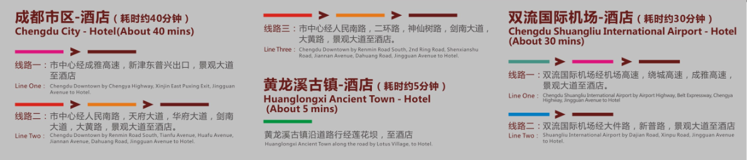
酒店地址：成都市双流区黄龙溪镇恒大金碧天下 酒店电话 ：(028)37599999

